Roteiro de estudos – Educação Infantil
De 11 a 15 de maio de 2020.

Semana de TURMAS: Infantil 1 fase 1 A, B e C
Professores: Fernanda, Anelise, Leticia, Liamara e Abielly.
Dia da Semana | Atividades
SEGUNDA  11/05 | - Atividade de coordenação motora  Brincadeira para estimular coordenação motora fina da criança, vamos fazer um brinquedo caseiro. Que tal cortar um canudo em pedaços pequenos e dar para as crianças fazerem um colar? Essa atividade fazer o barbante passar pelo canudo é um estímulo e tanto!  Segue anexo com explicações!  (Clique duas vezes em cima da imagem abaixo para abrir a atividade)
TERÇA  12/05 | - Circuito psicomotor: Atividades de equilíbrio  Basta usar uma linha reta (se você não tiver uma linha de quadra use fita de cetim, corda ou fita adesiva colada no chão ou até mesmo um risco feito de giz).
QUINTA  14/05 | - Brincadeira de concentração: Que objeto sumiu  Primeiro você irá preparar uma bandeja com 2 ou 3 objetos da casa.  Depois apresente a bandeja para a criança e peça para ela observar bem. Conte os objetos, nomeie-os, isso irá ajudar na memorização.  Quando ela já tiver prestado bastante atenção, peça para ela fechar os olhos e retire um dos objetos da bandeja.  O desafio para a criança será abrir os olhos e descobrir que objeto sumiu.
SEXTA  15/05 | 5- Hora da leitura  Um Amor de Família  Ziraldo  6- Brincadiras diversas  Esconce –esconde  https://www.youtube.com/watch?v=xOkJCpzT_eg  Cabra cega  https://www.youtube.com/watch?v=T4tNz7nZz9I
Sugestões  Complementares | Músicas:  Você não é igual a mim, eu não sou igual a você,  https://www.youtube.com/watch?v=U4EJLzApZDo  https://www.youtube.com/watch?v=Xr0MMcde49s  A família Dos Dedos- OS AMIGUINHOS  https://www.youtube.com/watch?v=YXlxFH7MCac  Linda rosa juvenil  https://www.youtube.com/watch?v=q30ryHS3d1s
Disciplinas extras | Educação Física:  01 Atividade: Dançar a música Pula – Pula (Aline Barros).  Link: http://youtu.be/7BEsP2X1JD8  02 Atividade:  - Pula corda: Em um espaço aberto, a criança terá que pular a corda que está à frente, antes da criança pular a corda, terá que tomar uma distância considerável da corda para poder saltar (correr e pular sobre a corda). Conforme a criança vai pulando, deve aumentar a altura da corda.  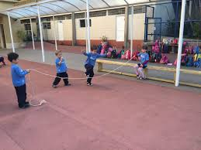  Beijos da profe Letícia (66) 996755688  Artes:  Utilizando o fundo de uma garrafa pet como carimbo, crie uma linda paisagem com flores.  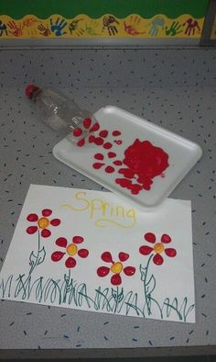  Beijos da profe Liamara (66)9 99401929.  Música:  Agora que já conhecemos e fizemos um chocalho, vamos fazer um tambor? Use a criatividade com os papais e construam um tambor juntos e depois enviem fotos para a profe.  Sugestão de material: lata de achocolatado, balão e palito de churrasco.  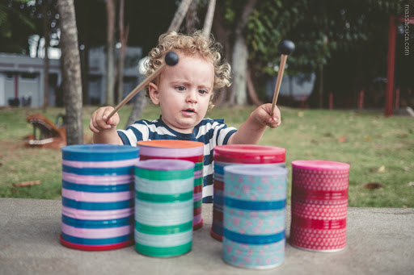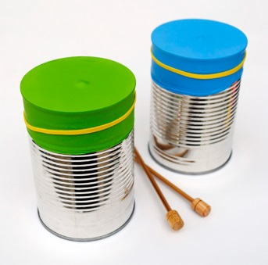  Beijos da Profe Nati (66) 999891923  Inglês:  Queridos Pais,  No Ensino de Língua Estrangeira, principalmente para nossos pequenos, a repetição de ações, músicas e atividades é comum, faz com que a criança se habitue a nova língua que estão aprendendo e empreguem de forma real no dia-a-dia. Divirtam-se!  1º Momento – Iniciar a atividade cantando a música da Teacher : “Hello teacher, Hello teacher, How are you? How are you? I’m fine, I’m fine. Thank you, Thank you”. (É muito importante para a criança, principalmente nessa fase, o uso de canções que marquem o momento que elas estão iniciando. Toda aula de Inglês começa, oficialmente, com essa canção)  2º Momento – Explicar para a criança que vamos aprender os nomes de alguns animais em inglês, o primeiro animal a trabalharmos será o gato. Falar a palavra CAT, se possível, relacionar com a imagem do gato, pedir o som que o animal faz, se tem esse animal em casa, tentando ao máximo relacionar com a vivência da criança.  3º Momento – Assistir aos vídeos:  Link 1 - https://www.youtube.com/watch?v=t99ULJjCsaM – The sound of the animals  Link 2 - https://www.youtube.com/watch?v=pWepfJ-8XU0 – I have a pet  4º Momento – Realizar a atividade em abaixo. Durante a execução da atividade, você pode perguntar qual animal estão pintando, qual/quais cores vocês estão usando para pintar. Sempre reforçando o vocabulário aprendido. Lembre-se dos elogios, eles fazem o processo de aprendizagem mais prazeroso!  (Clique duas vezes em cima da imagem abaixo para abrir a atividade)  HAVE FUN!!  Teacher Abielly  (66) 996143361

